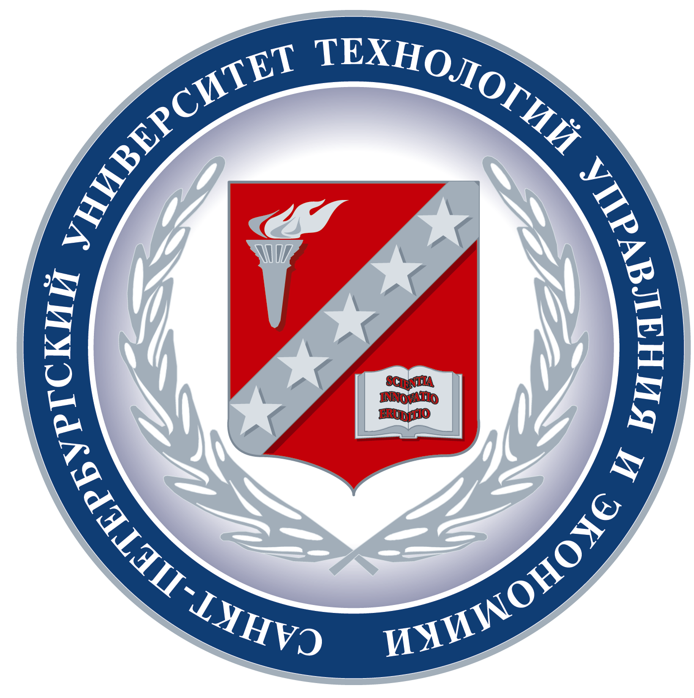 | САНКТ-ПЕТЕРБУРГСКИЙ УНИВЕРСИТЕТ  ТЕХНОЛОГИЙ УПРАВЛЕНИЯ И ЭКОНОМИКИ
Лермонтовский пр., д. 44 литер А, Санкт-Петербург, 190103
Тел. (812) 575-03-00 Факс (812) 575-02-70
ОКПО 39410814, ОГРН 1027810240260, ИНН/КПП 7826001459/783901001
E-mail: rector@spbume.ru URL: www.spbume.ru

Исполнительному директору
Ассоциации юридических вузов
Липунову Валерию Ивановичу

Уважаемые коллеги!

Имеем честь пригласить Вас принять участие в XI Международной научно-практической конференции «Правозащитная деятельность в современной России: проблемы и их решение», открытие которой состоится 24 апреля 2025 года в 10.00 часов по адресу: Россия, 190020, г. Санкт-Петербург, Лермонтовский пр., 44. Санкт-Петербургский университет технологий управления и экономики, аудитория 320.
Регистрация участников конференции 24 апреля 2025 года с 9-30 до 10-00.
Форма участия в конференции
• очная – выступление с докладом, участие в обсуждении докладов, дискуссиях
• заочная – публикация статьи в сборнике трудов конференции
• дистанционная – подключение по ссылке
Участники конференции: российские и иностранные исследователи, преподаватели, студенты и аспиранты российских и зарубежных высших учебных заведений, ученые академических институтов, представители региональных и муниципальных органов власти, представители правозащитных организаций Российской Федерации, общественных объединений и бизнес-сообществ.
В рамках конференции будут проведены:
• Пленарное заседание «Правозащитная деятельность в современной России: проблемы и их решение» состоится 24 апреля 2025 года с 10-00 до 12-30 (аудитория 320);
• Круглый стол «Правовая архитектура суверенитета: правозащитный компромисс или государственная прерогатива?» состоится 24 апреля 2025 года
с 13-30 до 15-30 (аудитория 320).
• Молодежная научная секция «Национальная безопасность государства и защита прав человека в современной России» состоится 24 апреля 2025 года
с 13-30 до 15-30 (Центр практической подготовки студентов и трудоустройства выпускников).
• Подведение итогов состоится в 16-00.
По итогам конференции будет выпущен электронный сборник научных статей и докладов по теме «Правозащитная деятельность в современной России: проблемы и их решение».
Организатор данных пленарного заседания и круглого стола – Юридический институт СПбУТУиЭ.
Контакты Юридического института:
директор Юридического института д.ю.н., доцент – Воскресенская Е.В.,тел. +7(812) 313-39-41
Младший научный сотрудник Юридического института СПбУТУиЭ – Минаева М.В., тел.+7(921) 659-27-55



Ректор О. Г. Смешко

